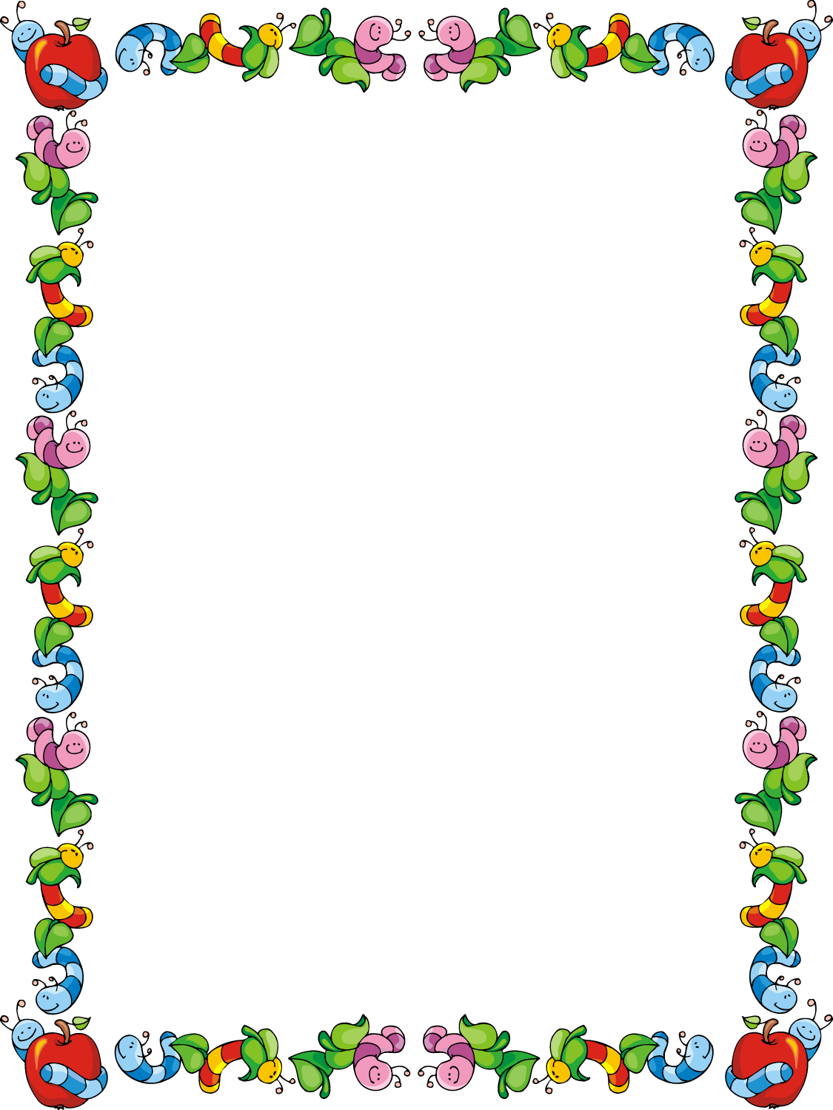

Туркменская народная сказка «Падчерица».
Сопоставление с русской народной сказкой «Хаврошечка»

Цель: привитие любви к художественной литературе, умение замечать сходство и различие в построении сюжета, идеи, характерах героев обеих сказок; умение выделять в тексте выразительные средства, осознавать целесообразность их использования.

Прочитайте ребенку сказки и побеседуйте с детьми.
Что общего в этих двух сказках?
Чем они похожи?
Чем различаются сказки?
Чему учат обе сказки?
Вспомните пословицы, которые бы подошли к этим сказкам.

Из каких трех частей состоит сказка «Падчерица»? Рассказать коротко, о чем говорится в каждой части. Разделить лист на три части и нарисовать рисунок к каждой части сказки.

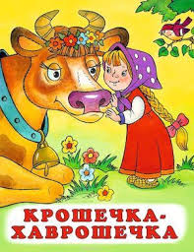

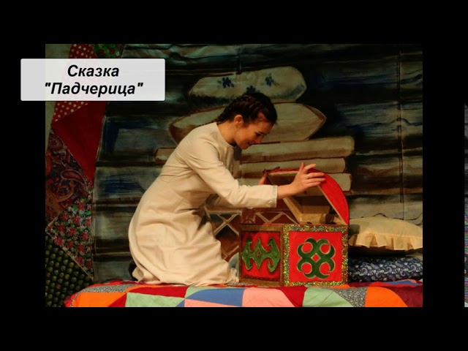

Речевые упражнения
1. «Назови маму ласково» (ответы ребенка: мамочка, мамулечка и т.д)
2. «Какая мама?» (ответы ребенка: ласковая, добрая и т.д)
3. Составь рассказ о маме по фотографии или рисунку.

